Forestrians wave to SMA 29
ATAU
Forestrians mengunjungi SMA 29
ATAU
SMA 29, kehutanan, dan eduportal

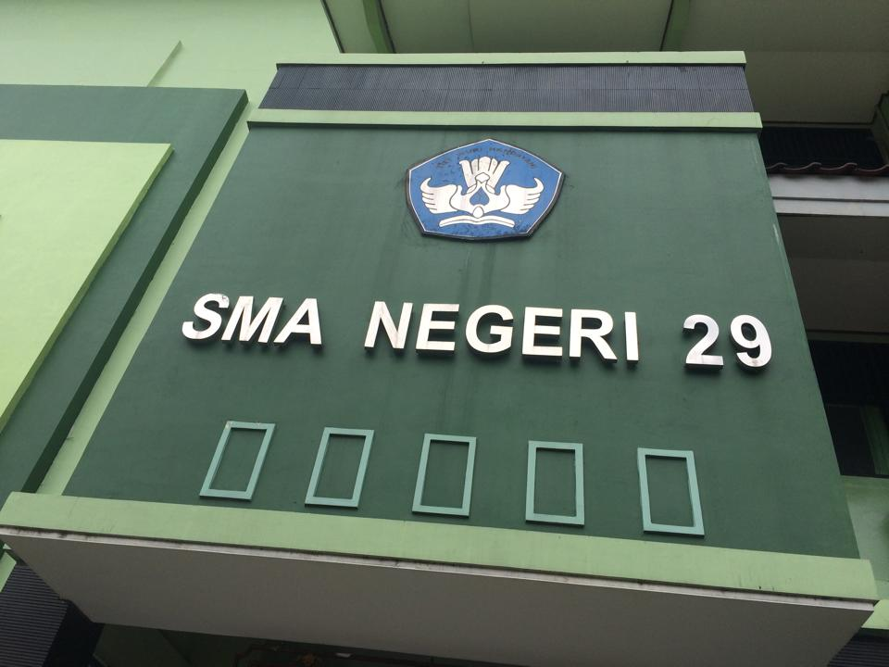

Jumat, 22 Januari 2016 disambut dengan sinar mentari pagi yang cerah dan angin sepoi-sepoi ketika roadshow ke empat dari tim The Fascinating World of Forestry Indonesia mengunjungi SMA Negeri 29 di Jl. Kramat 6, Jakarta. Roadshow yag dilakukan tim ini mengadakan school talk program yang membawakan kombinasi cara belajar interaktif dan pengetahuan baru tentang industri kehutanan Indonesia.

Siang hari setelah sholat Jumat, ratusan teman-teman SMAN 29 yang energik langsung mengantri memasuki aula tempat acara berlangsung. Sigapnya para guru dalam mengabsen, persiapan pembukaan digital station, laptop berjajar menghiasi persiapan acara. Digital station langsung diserbu teman-teman yang penasaran membuka eduportal yang merupakan sarana baru pembelajaran kehutanan Indonesia.

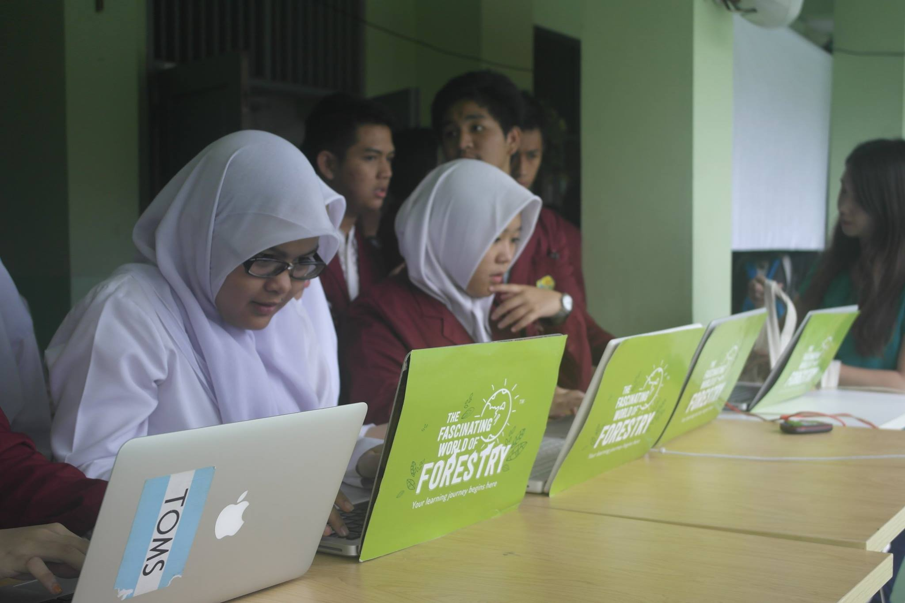
(caption: digital station ramai dikunjungi teman teman SMA 29)

Jam menunjukkan pukul 1, school talk program pun dibuka dengan sesi diskusi bersama Ibu Susi dari Paper One di aula yang padat. Meskipun padat, sesi berjalan sangat ramai dan interaktif. Berbagai pertanyaan nan menarik, mulai dari isu kehutanan umum, pertanyaan seputar kertas dan pentingnya mengenal industri Pulp & Paper.

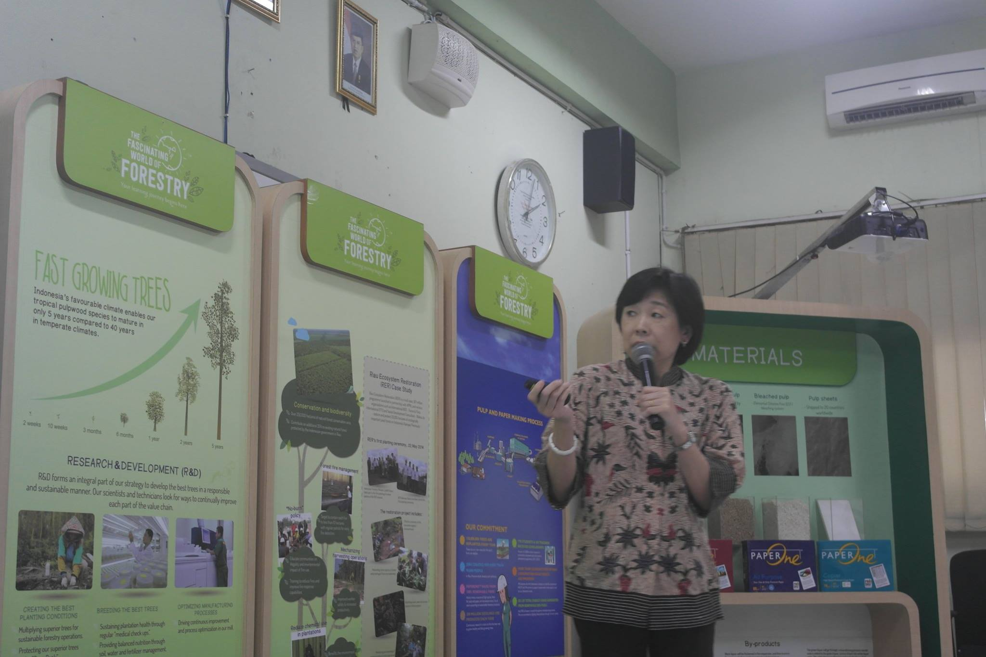
(caption: Ibu Susi dari Paper One membuka sesi diskusi)

2 jam hampir tidak terasa terlewati oleh sesi ini. Saat sesi tanya-jawab dibuka, terlihat sekali energi teman-teman SMA 29 yang bertanya. Tidak kurang dari 10 peserta mengekspresikan ketertarikan mereka dalam bertanya, dan juga memberikan opini mereka terkait materi yang diberikan Ibu Susi. Di akhir sesi, Ibu Susi kemudian memilih beberapa penanya terbaik dan beruntung yang kemudian mendapatkan hadiah berupa Voucher Haagen-Dazs dan mini paper box dari Paper One sebanyak 5 buah!
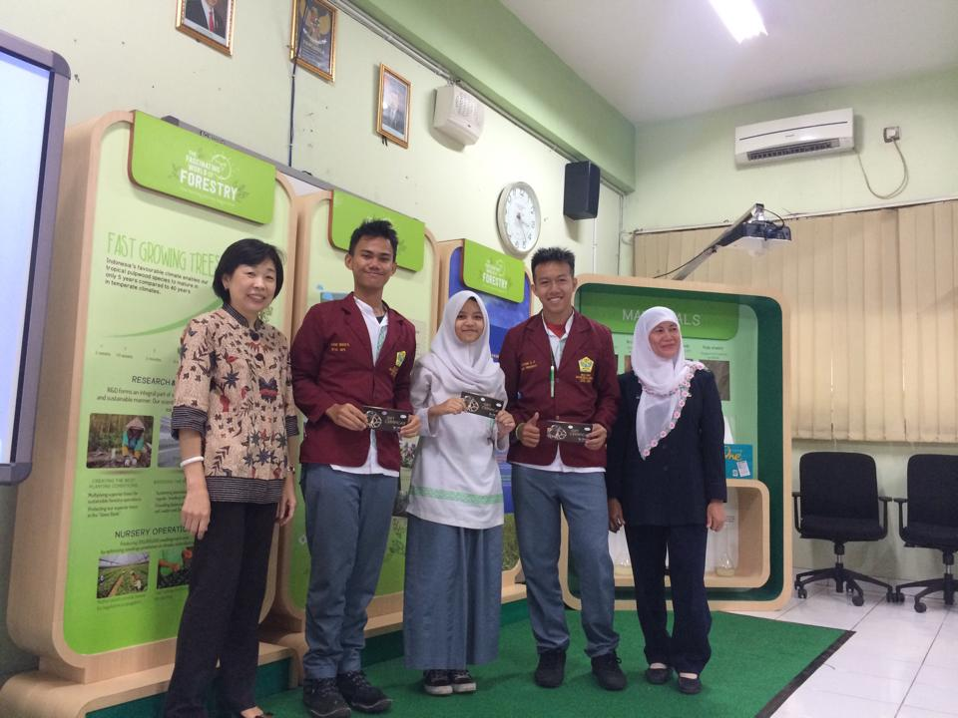
(caption: Dari kiri, Ibu Susi, 3 penanya terbaik dan wakil SMA 29)
Seusai sesi dalam aula, Ibu Henny dari APRIL Pulp & Paper pun menutup acara school talk program sembari mengucapkan terima kasih kepada seluruh siswa serta pihak sekolah yang turut mendukung acara ini. Ekspresi kepuasan, rasa keingintahuan masih terasa hingga akhir acara. Satu-persatu teman-teman SMA 29 Jakarta pun bergegas meninggalkan aula untuk melanjutkan aktivitas mereka di digital station untuk mengakses eduportal.

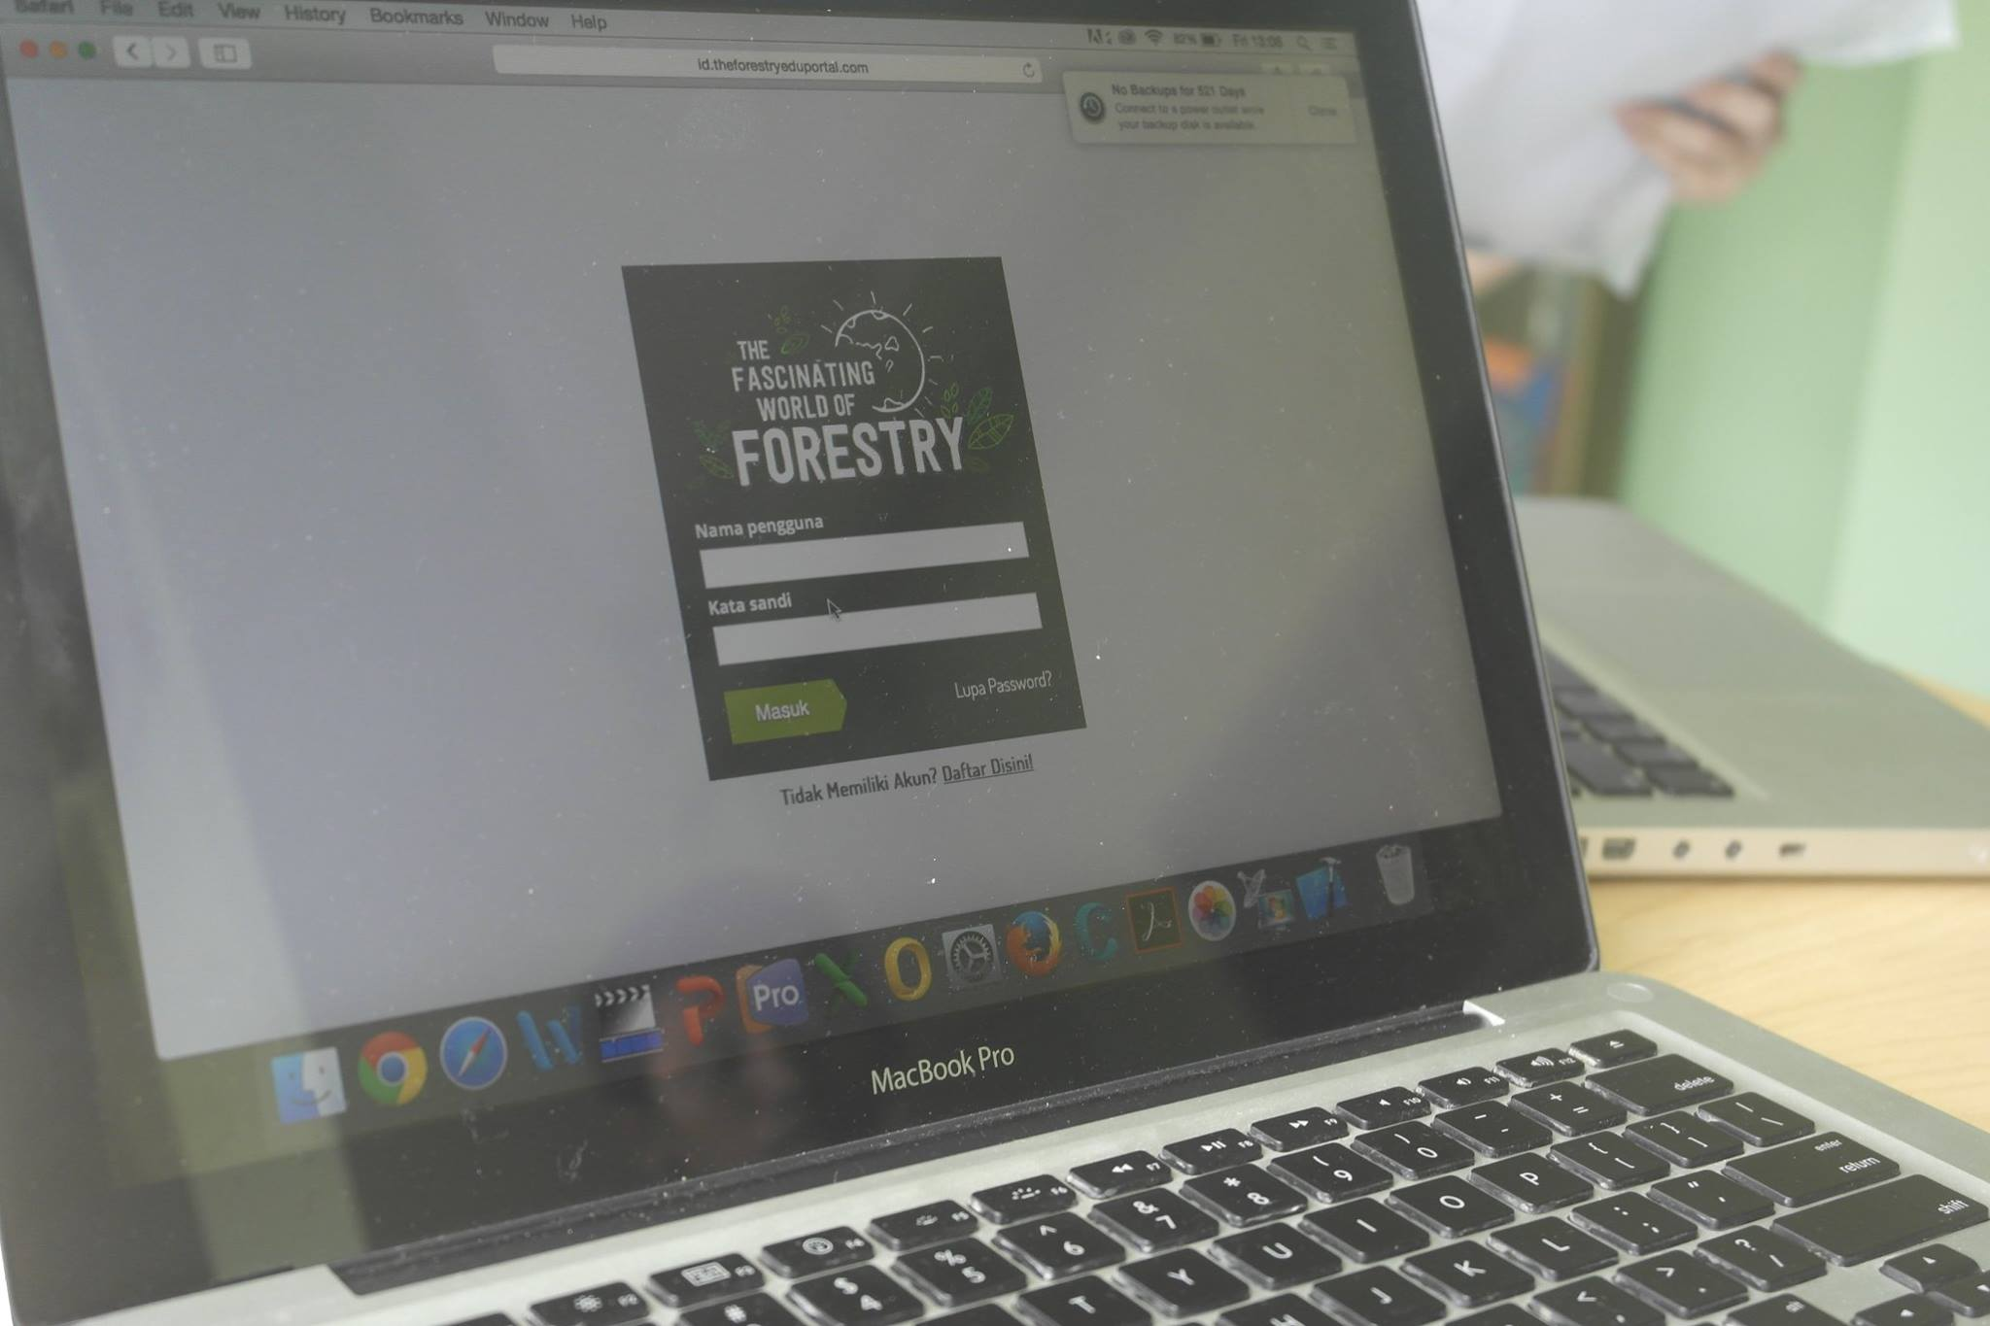
(caption: eduportal The Fascinating World of Forestry)

-End of Draft-

